岚皋县飞地经济发展工作领导小组办公室
2022年度部门决算

保密审查情况：已审查

主要负责人审签情况：已审签

目 录

第一部分 部门概况
一、部门主要职责及内设机构
二、部门决算单位构成
三、部门人员情况
第二部分 2022年度部门决算情况说明
一、收入支出决算总体情况说明
二、收入决算情况说明
三、支出决算情况说明
四、财政拨款收入支出决算总体情况说明
五、一般公共预算财政拨款支出决算情况说明
六、一般公共预算财政拨款基本支出决算情况说明
七、政府性基金预算财政拨款收入支出决算情况说明
八、国有资本经营预算财政拨款支出决算情况说明
九、财政拨款“三公”经费及会议费、培训费支出决算情况说明
十、机关运行经费支出情况说明
十一、政府采购支出情况说明
十二、国有资产占用及购置情况说明
十三、预算绩效情况说明
十四、其他需要说明的情况
第三部分 2022年度部门决算表
一、收入支出决算总表
二、收入决算表
三、支出决算表
四、财政拨款收入支出决算总表
五、一般公共预算财政拨款支出决算表
六、一般公共预算财政拨款基本支出决算表
七、政府性基金预算财政拨款收入支出决算表
八、国有资本经营预算财政拨款支出决算表
九、财政拨款“三公”经费及会议费、培训费支出决算表
第四部分 专业名词解释

第一部分 部门概况

一、部门主要职责及机构设置
- 主要职能。
1.编制园区总体规划和产业规划，编制园区详细规划和经济、社会发展规划，经批准后组织实施。2.依法制定园区各项管理制度和服务工作规定。3.大力开展招商引资，促进经济合作和发展。4.统一规划、管理园区项目和园区内基础设施及公共设施建设。5.协助国土部门办理开发区内土地征用、土地使用权出让以及其他土地管理工作。6.负责兴办和管理园区的社会、民生事业。7.行使县政府赋予的其他职权，承担县飞地经济领导小组办公室的日常事务。8.完成岚皋县委、县政府交办的其他工作。
- 内设机构。
根据上述职能，本部门2022年内设0个股室。
二、部门决算单位构成
纳入2022年度本部门决算编制范围的单位共1个，包括本级及所属0个二级预算单位：
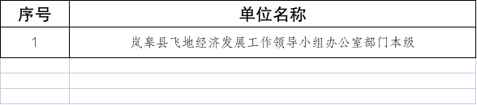
三、部门人员情况
截至2022年底，本部门人员编制6人，其中行政编制0人、事业编制6人；实有人员6人，其中行政0人、事业6人。
单位管理的离退休人员0人。
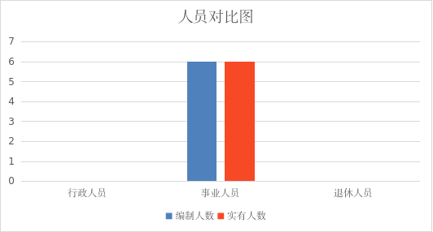

第二部分 2022年度部门决算情况说明

一、收入支出决算总体情况说明
2022年度收入总计、支出总计均为161.2万元，与上年相比收、支总计增加14.75万元，增长9%。主要原因是项目增加律师服务费收支增加。

收入、支出决算总计对比图（单位：万元）
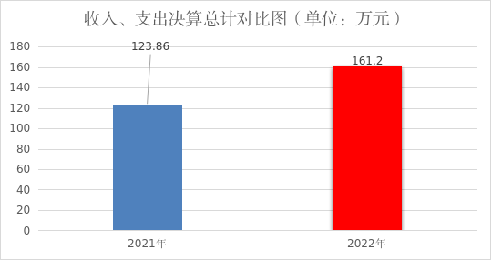
二、收入决算情况说明
2022年度本年收入合计161.2万元，其中：财政拨款收入161.2万元，占100%；事业收入0万元，占0%；经营收入0万元，占0%；其他收入0万元，占0%。
收入结构图
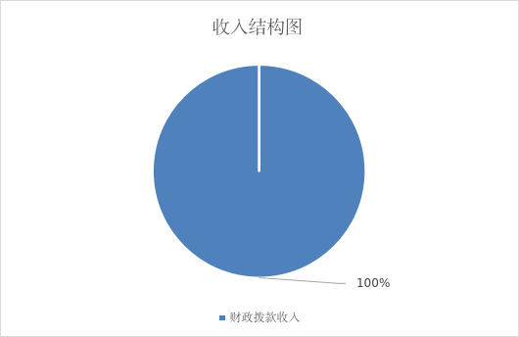

三、支出决算情况说明
2022年度本年支出合计161.2万元，其中：基本支出139.7万元，占87%；项目支出21.5万元，占13%；经营支出0万元，占0%。
支出结构图
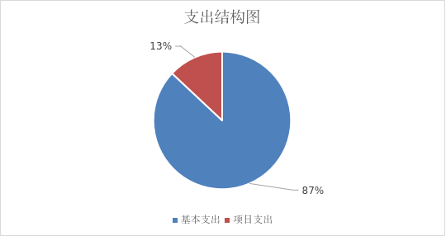
四、财政拨款收入支出决算总体情况说明
2022年度财政拨款收入总计、支出总计均为161.2万元，与上年相比收入总计、支出总计增加14.75万元，增长9%。主要原因是项目增加律师服务费收支增加。

财政拨款收入、支出总计对比图（单位：万元）
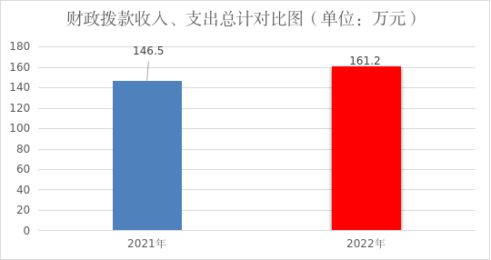
五、一般公共预算财政拨款支出决算情况说明
2022年度一般公共预算财政拨款支出年初预算117.08万元，支出决算161.2万元，完成年初预算的137.68%，占本年支出合计的100%。与上年相比，财政拨款支出增加14.75万元，增长9%，主要原因是项目增加律师服务费收支增加。
一般公共预算财政拨款支出对比图（单位：万元）
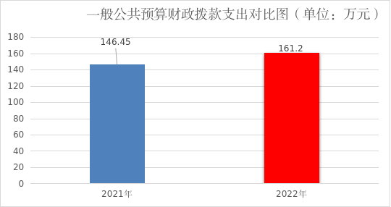

按照政府功能分类科目，其中：
1、一般公共服务（类）商贸服务（款）招商引资（项）。年初预算100.79万元，支出决算141.28万元，完成年初预算的100%，决算数大于年初预算数的主要原因是项目增加律师服务费收支增加。
2、社会保障和就业支出（类）行政事业单位养老支出（款）机关事业单位基本养老保险缴费支出（项）。年初预算为5.78万元，财政拨款支出决算为7.3万元，完成年初预算的100%，决算数大于预算数的主要原因是工资增加基数增加。
3、社会保障和就业支出（类）行政事业单位养老支出（款）机关事业单位职业年金缴费支出（项）。年初预算为2.89万元，财政拨款支出决算为3.11万元，完成年初预算的100%，决算数大于预算数主要原因是工资增加基数增加。
4、社会保障和就业支出（类）行政事业单位养老支出（款）其他社会保障和就业支出（项）。年初预算为0.31万元，财政拨款支出决算为0.31万元，完成年初预算的100%。
3、卫生健康支出（类）行政事业单位医疗（款）其他行政事业单位医疗支出（项）。年初预算为2.97万元，财政拨款支出决算为3.41万元，完成年初预算的 100%，决算数大于预算数主要原因是工资增加基数增加。
4、住房保障支出（类）住房改革支出（款）住房公积金（项）。年初预算为4.34万元，财政拨款支出决算为5.79万元，完成年初预算的100%，决算数大于预算数的主要原因是工资增长调整基数。
一般公共预算财政拨款支出结构图
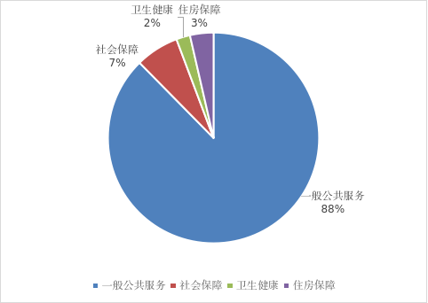
六、一般公共预算财政拨款基本支出决算情况说明
2022年度一般公共预算财政拨款基本支出139.7万元，包括人员经费和公用经费。其中：
（一）人员经费74.8万元，主要包括基本工资、津贴补贴、奖金、绩效工资、机关事业单位基本养老保险缴费、职业年金缴费、职工基本医疗保险缴费、其他社会保障缴费、住房公积金；
（二）公用经费64.9万元，主要包括办公费、印刷费、水费、电费、邮电费、物业管理费、差旅费、维修(护)费、租赁费、公务接待费、劳务费、委托业务费、工会经费、其他交通费用、其他商品和服务支出。
七、政府性基金预算财政拨款收入支出决算情况说明
本部门2022年度无政府性基金预算财政拨款收支，已公开空表。
八、国有资本经营预算财政拨款支出决算情况说明
本部门2022年度无国有资本经营预算财政拨款收支，已公开空表。
九、财政拨款“三公”经费及会议费、培训费支出决算情况说明
- “三公”经费支出决算情况说明
2022年度财政拨款安排“三公”经费支出预算1.9万元，支出决算1.23万元，完成预算的64.7%。决算数小于预算数的主要原因是减少接待次数，降低接待标准，压缩三公经费。
1.因公出国（境）费支出情况说明
本年度无财政拨款因公出国（境）费支出。
2.公务用车购置费支出情况说明
本年度无财政拨款公务用车购置费支出。
3.公务用车运行维护费支出情况说明
本年度无财政拨款公务用车运行维护费支出。
4.公务接待费支出情况说明
2022年度财政拨款安排公务接待预算1.9万元，支出决算1.23万元，完成预算的64.7%，决算数较预算数减少0.67万元，主要原因是减少接待次数，降低接待标准，压缩三公经费。
其中：
国内公务接待支出1.23万元。主要是本部门招商引资发生的接待支出。共接待国内来访团组15个，来宾82人次。本年度无外宾接待支出。
（二）培训费支出情况说明
本年度无财政拨款培训费支出。
（三）会议费支出情况说明
本年度无财政拨款会议费支出。
十、机关运行经费支出情况说明
本部门2022年度无机关运行经费支出。
十一、政府采购支出情况说明
本部门2022年度无政府采购事项。
十二、国有资产占用及购置情况说明
截至2022年末，本部门共有车辆0辆，其中副部（省）级以上领导用车0辆，主要领导干部用车0辆，机要通信用车0辆，应急保障用车0辆，执法执勤用车0辆，特种专业技术用车0辆，离退休干部用车0辆，其他用车0辆。单价100万元及以上的设备（不含车辆）0台（套）。
2022年当年购置车辆0辆；购置单价100万元以上的设备0台（套）。
十三、预算绩效情况说明
本部门积极推进预算绩效管理改革工作，严格按照《岚皋县全面实施预算绩效管理实施意见》和《岚皋县预算绩效管理实施细则（试行）》有关要求，完善绩效管理工作机制和流程，安排人员，夯实绩效管理工作责任，全面开展预算绩效管理工作。
根据预算绩效管理要求，本部门组织对2022年度预算项目支出进行全面自评，涵盖项目2个，涉及预算资金55万元，占部门预算项目支出总额的100%。
组织开展2022年度部门整体支出绩效自评工作，从评价情况来看，我们将全面汲取岚皋飞地建园发展过程中成功与失败的经验，坚定信心、脚踏实地、锐意进取，核心在：强措施、建平台、抓招商三个方面发力。
（一）预算绩效管理工作开展情况说明
根据预算绩效管理要求，本部门组织开展了2022年度部门整体支出绩效自评工作，从评价情况来看，2022年财政拨款收入161.2万元，支出161.2万元，其中：人员经费及公用经费基本支出84.7万元，招商引资及业务费支出55万元,律师代理服务费21.5万元。我办2022年紧扣县十五次党代会“一四八”战略和县委、县政府主要领导调研飞地经济工作指示精神，聚集全县“六大产业链”，全面启动2022年“一房一地”产业项目，“县域特色产业营销的商业综合体+县域经济总部城”项目前期有力推进，围绕“四个岚皋”（ 美食岚皋、物产岚皋、乡愁岚皋、创业岚皋），把握“四大功能”（ 展示岚皋县情的窗口、开展招商引资的纽带、岚皋物产出口的平台、岚皋产业发展的前沿），坚持“四项原则”（产业为先、分期实施、效益为首、市场运作），土地、规划、可研已完成，项目招商、资金筹措加紧推进。
本部门在部门决算中反映飞地业务费1个一级项目的绩效自评结果，涉及预算资金50万元，占部门预算项目支出总额的31%。
本单位2022年度不单独填写绩效自评表。
本部门2022年度无主管专项资金，未开展专项资金评价。
组织对飞地业务费1个项目开展了部门重点评价，涉及预算资金50万元，从评价情况来看，2022年累计接待客商来园区考察项目70场次，签约陕西顶丰（富硒）农作物种子科研生产、跃航电子线束生产、振兴智能环保设备研发生产、安可汽车保险杠生产等4个项目，其中陕西顶丰（富硒）农作物种子科研生产项目成功落地；新完成纳统固投4920万元项目1个，累计在库固投资金14233万元。
（二）部门整体支出绩效自评结果
根据年度设定的绩效目标，部门整体支出自评得分100，全年预算数117.08万元，执行数161.2万元，完成预算的100%。本年度本部门总体运行情况及取得的成绩：
- 总体目标。
年初以来，我办始终坚持推进园区“转、改、带”“优化提档升级”工作思路，坚定项目为王发展理念，树牢“大抓项目、抓大项目、狠抓产业项目”的鲜明导向，积极谋划、包装、引进创新能力强、投资规模大、产业层次高、带动潜力足的大项目、好项目，招商引资、营商环境、项目建设、产业发展等工作取得了应有成效，各项考核指标全面完成，园区实现了健康快速发展。
二、发现的问题及原因。
一是年初部门预算编制细化程度不够，导致在执行总体绩效目标是部分存在偏差；二是行政机关绩效评价指标体系中的数量指标、质量指标、成本指标很难确定，经济效益、社会效益、生态效益等难以量化，绩效目标的设定和执行之间难免出现偏差。
三、下一步改进措施。
1．加强预算编制的合理性。预算的合理性是行政事业单位内部控制的精髓，在今后的工作中，我办进一步重视部门预算，严格执行《中华人民共和国预算法》，增强预算业务控制，充分发挥预算控制在内部控制中的重要作用。严格按县本级部门预算编报程序进行编制，基本支出预算按照单位的基础信息和核定的标准编制，保证单位的正常运转；项目支出预算根据单位发展规划和年度计划，结合财政部门预算安排情况，科学细化项目。
2．积极开展预算绩效管理工作。在今后的工作中，我办将在预算编制环节通过事前评价的方式，发现并去除评价不高的项目，避免财政资金的浪费。在财政支出过程中，及时根据资金使用进度，考核阶段性目标的完成进度，提高资金使用效率。根据事前设定的绩效目标科学评判支出的效率效果，并将评价结果合理运用于来年的预算编制中。做到预算财务分析常态化，定期做好预算支出财务分析，做好部门整体支出预算评价工作。
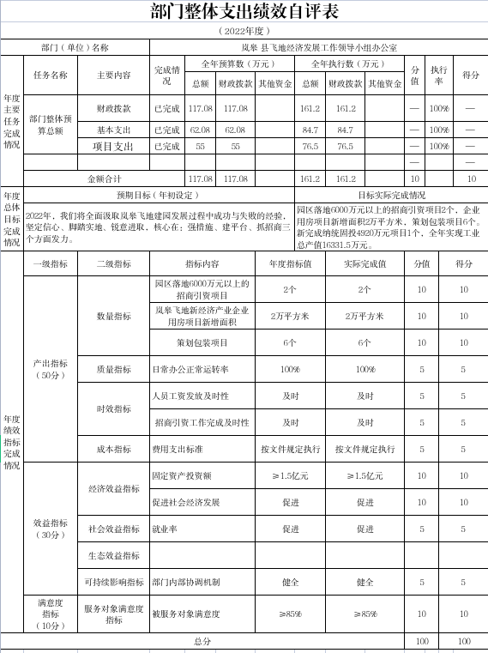

（三）项目绩效自评结果
本部门2022年度不单独填写绩效自评表。
（四）专项资金绩效自评结果
本部门无主管专项资金。
- 部门重点评价项目绩效评价结果
本部门对2022年的2项开展了部门重点绩效评价，评价得分100，综合评价等级为“A”详见所附报告《飞地专项业务费项目绩效评价报告》

岚皋县飞地经济发展工作领导小组办公室
飞地专项业务费重点绩效评价报告
一、基本情况
（一）项目概况
为了更好的促进飞地经济的发展，2022年县财政安排我部门“飞地专项业务费”50万元。年初以来，我办始终坚持推进园区“转、改、带”“优化提档升级”工作思路，坚定项目为王发展理念，树牢“大抓项目、抓大项目、狠抓产业项目”的鲜明导向，积极谋划、包装、引进创新能力强、投资规模大、产业层次高、带动潜力足的大项目、好项目，招商引资、营商环境、项目建设、产业发展等工作取得了应有成效，各项考核指标全面完成，园区实现了健康快速发展。
（二）项目绩效目标。
2022年，我们将全面汲取岚皋飞地建园发展过程中成功与失败的经验，坚定信心、脚踏实地、锐意进取，核心在：强措施、建平台、抓招商三个方面发力。
- 绩效评价指标分析
- 履职完成情况：从数量、质量、时效等方面归纳反映年度主要计划任务完成情况
园区一号厂房外部形象提升工程规划已获批，内部功能提档升级已完成，具备高精尖产业入驻条件。陕西华能环保取暖设备研发生产项目一期厂房项目加紧建设，2023年上半年将建成投产。全年新开工项目4个，竣工投产2个。
- 履职效果情况：从社会效益、经济效益（如有）、生态效益（如有）等方面反映部门（单位）履职效果的实现情况
2022年累计接待客商来园区考察项目70场次，签约陕西顶丰（富硒）农作物种子科研生产、跃航电子线束生产、振兴智能环保设备研发生产、安可汽车保险杠生产等4个项目，其中陕西顶丰（富硒）农作物种子科研生产项目成功落地；新完成纳统固投4920万元项目1个，累计在库固投资金14233万元。
（三）社会满意度及可持续性影响
我们按照市委、市政府调整飞地经济发展模式的总体要求，进一步完善与安康高新区管委会的合作思路，坚持“四集中统一”与独立开发建设相结合，不断优化园区土地储备、规划审批、园区建设、招商引资、运营管理等环节的合作机制，努力营造“飞出地”“飞入地”优势互补、运行顺畅、互利共赢的良好局面，第二轮1000亩土地供应工作正在协商解决。深化园区去行政化，强化市场化运营理念，推行“管委会+公司”运营模式，推进园区全面迈入“社会投资、市场建园、专业运营”的发展轨道。
三、主要经验及做法、存在的问题及原因分析
（一）主要问题及原因分析
一是年初部门预算编制细化程度不够，导致在执行总体绩效目标是部分存在偏差；二是行政机关绩效评价指标体系中的数量指标、质量指标、成本指标很难确定，经济效益、社会效益、生态效益等难以量化，绩效目标的设定和执行之间难免出现偏差。
（二）改进的方向和具体措施
1．加强预算编制的合理性。预算的合理性是行政事业单位内部控制的精髓，在今后的工作中，我办进一步重视部门预算，严格执行《中华人民共和国预算法》，增强预算业务控制，充分发挥预算控制在内部控制中的重要作用。严格按县本级部门预算编报程序进行编制，基本支出预算按照单位的基础信息和核定的标准编制，保证单位的正常运转；项目支出预算根据单位发展规划和年度计划，结合财政部门预算安排情况，科学细化项目。
2．积极开展预算绩效管理工作。在今后的工作中，我办将在预算编制环节通过事前评价的方式，发现并去除评价不高的项目，避免财政资金的浪费。在财政支出过程中，及时根据资金使用进度，考核阶段性目标的完成进度，提高资金使用效率。根据事前设定的绩效目标科学评判支出的效率效果，并将评价结果合理运用于来年的预算编制中。做到预算财务分析常态化，定期做好预算支出财务分析，做好部门整体支出预算评价工作。
（六）财政重点评价项目绩效评价结果
本部门无财政重点评价项目。
十四、其他需要说明的情况
1.决算公开表格中金额数值保留两位小数，公开数据为四舍五入计算结果；个别数据项之间，个别数据合计项与分项数字之和存在小数点后尾差。
2.决算公开表格中部分数据约值万元时显示为零，实际不为零。
3本部门的决算数据反映1个预算单位的数据汇总情况，其中还包含了部门本级收支情况。
4.与年初预算单位相比变化情况说明：无预算单位变化调整。
5.本部门所属单位只有部门本级，部门本级不再按单位重复公开。
6.决算公开联系方式及信息反馈渠道。联系电话：15332663333。

- 2022年度部门决算表

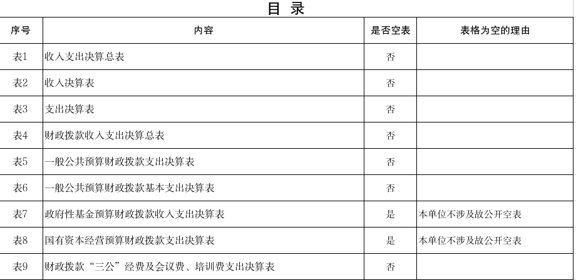

收入支出决算总表
 |  |  |  | 公开01表
部门（单位）：岚皋县飞地经济发展工作领导小组办公室 |  |  |  | 金额单位：万元
收 入 |  |  | 支 出
项 目 | 行次 | 金额 | 项 目 | 行次 | 金额
栏 次 |  | 1 | 栏 次 |  | 2
一、一般公共预算财政拨款收入 | 1 | 161.20 | 一、一般公共服务支出 | 32 | 141.28
二、政府性基金预算财政拨款收入 | 2 |  | 二、外交支出 | 33
三、国有资本经营预算财政拨款收入 | 3 |  | 三、国防支出 | 34
四、上级补助收入 | 4 |  | 四、公共安全支出 | 35
五、事业收入 | 5 |  | 五、教育支出 | 36
六、经营收入 | 6 |  | 六、科学技术支出 | 37
七、附属单位上缴收入 | 7 |  | 七、文化旅游体育与传媒支出 | 38
八、其他收入 | 8 |  | 八、社会保障和就业支出 | 39 | 10.72
 | 9 |  | 九、卫生健康支出 | 40 | 3.41
 | 10 |  | 十、节能环保支出 | 41
 | 11 |  | 十一、城乡社区支出 | 42
 | 12 |  | 十二、农林水支出 | 43
 | 13 |  | 十三、交通运输支出 | 44
 | 14 |  | 十四、资源勘探工业信息等支出 | 45
 | 15 |  | 十五、商业服务业等支出 | 46
 | 16 |  | 十六、金融支出 | 47
 | 17 |  | 十七、援助其他地区支出 | 48
 | 18 |  | 十八、自然资源海洋气象等支出 | 49
 | 19 |  | 十九、住房保障支出 | 50 | 5.79
 | 20 |  | 二十、粮油物资储备支出 | 51
 | 21 |  | 二十一、国有资本经营预算支出 | 52
 | 22 |  | 二十二、灾害防治及应急管理支出 | 53
 | 23 |  | 二十三、其他支出 | 54
 | 24 |  | 二十四、债务还本支出 | 55
 | 25 |  | 二十五、债务付息支出 | 56
 | 26 |  | 二十六、抗疫特别国债安排的支出 | 57
本年收入合计 | 27 | 161.20 | 本年支出合计 | 58 | 161.20
使用非财政拨款结余 | 28 |  | 结余分配 | 59
年初结转和结余 | 29 |  | 年末结转和结余 | 60
 | 30 |  |  | 61
总计 | 31 | 161.20 | 总计 | 62 | 161.20
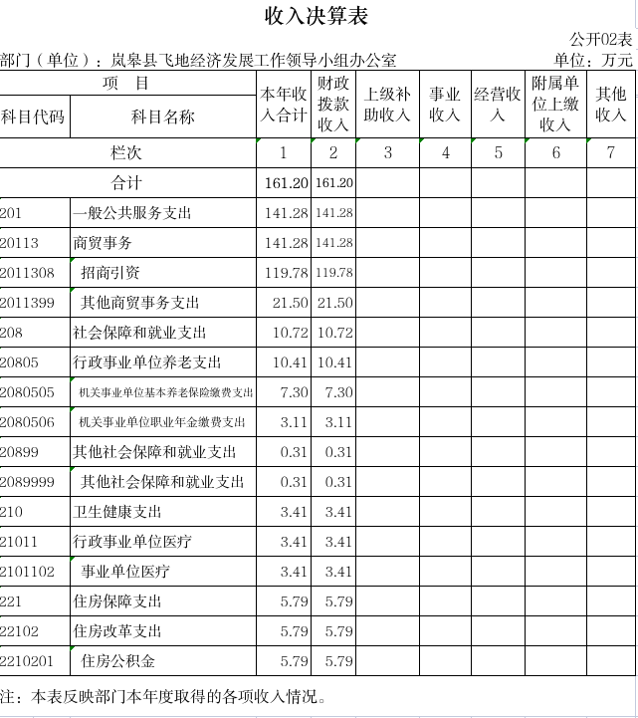

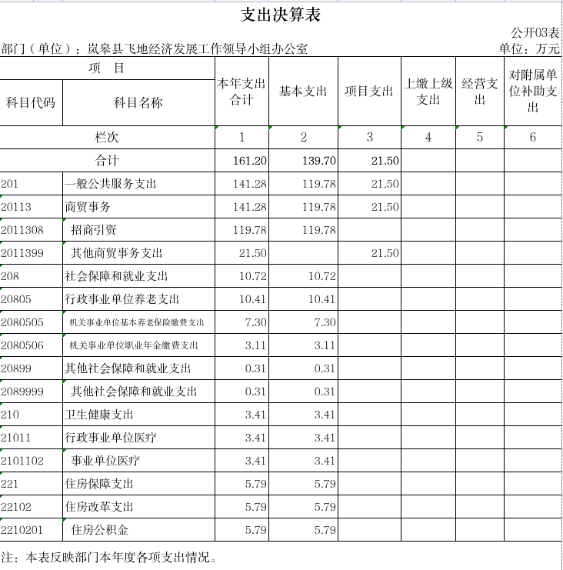

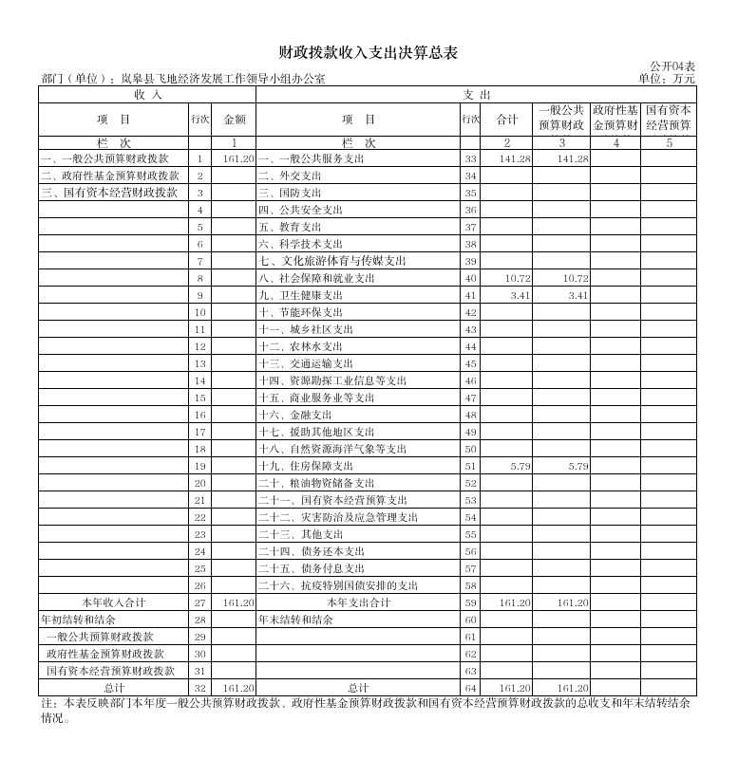

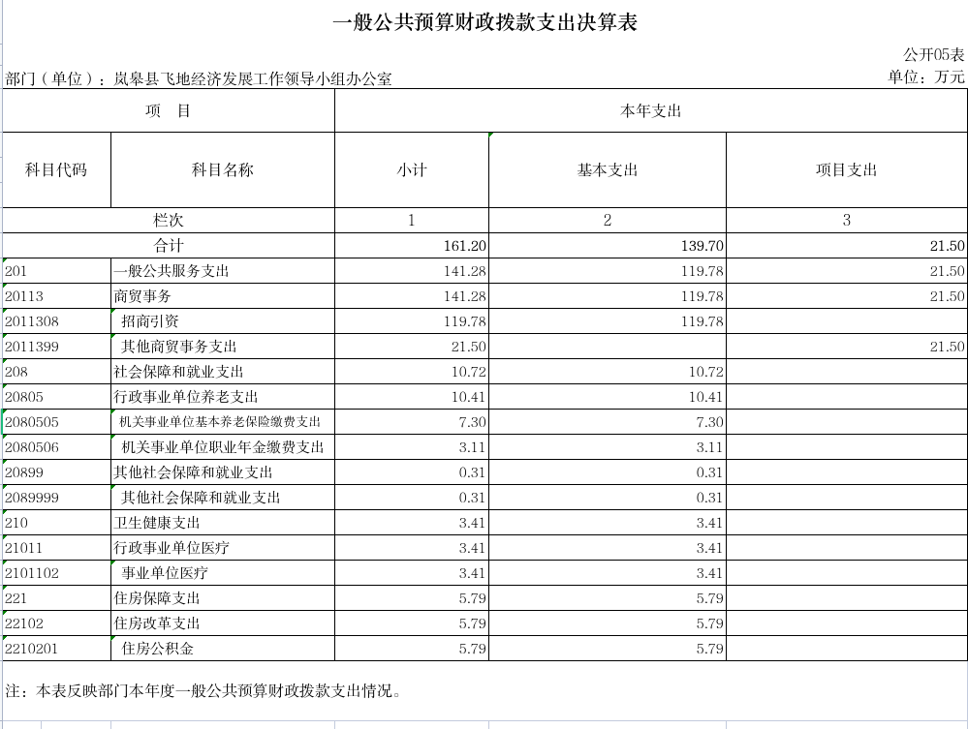

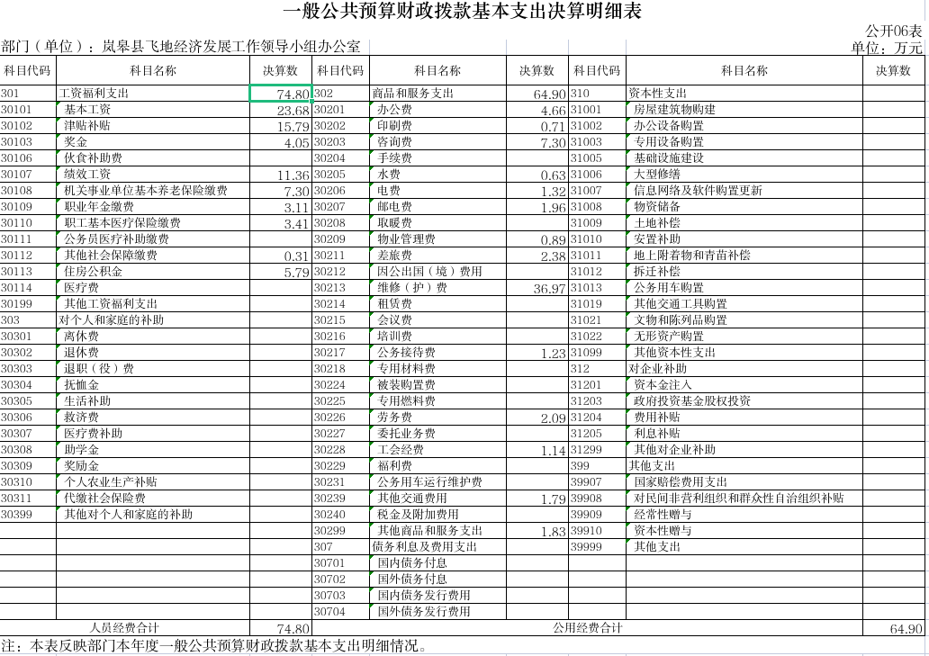

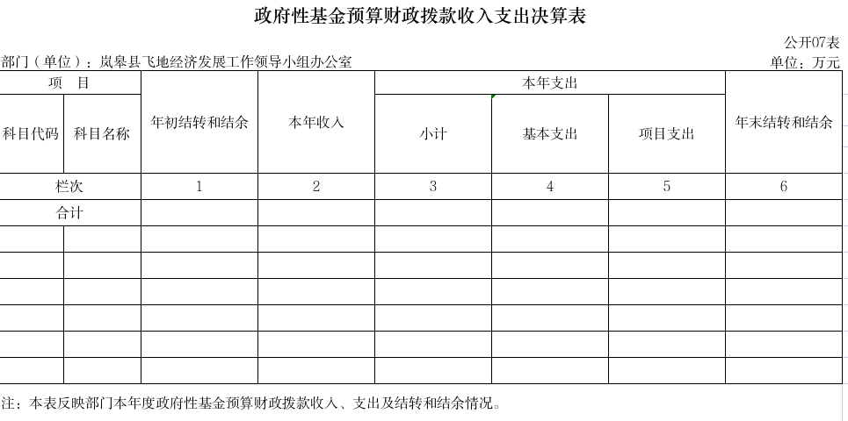

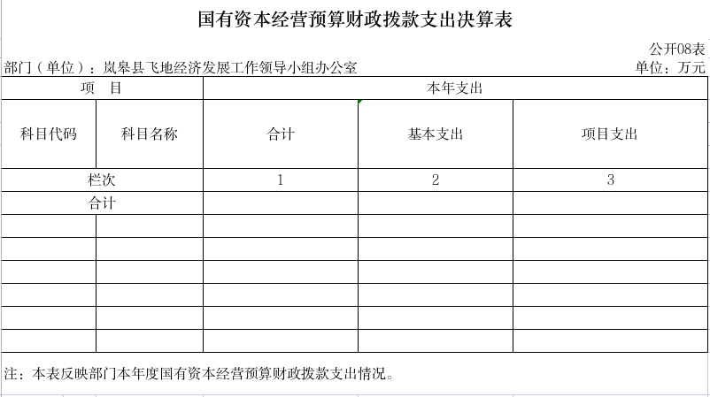

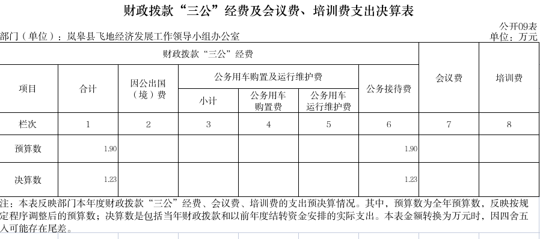

第四部分 专业名词解释
1.基本支出：指为保障机构正常运转、完成日常工作任务而发生的各项支出。
2.项目支出：指单位为完成特定的行政工作任务或事业发展目标所发生的各项支出。
3.“三公”经费：指部门使用财政拨款安排的因公出国（境）费、公务用车购置及运行费和公务接待费支出。
4.财政拨款收入：指本级财政当年拨付的资金。
5.公用经费：指为完成特定的行政工作任务或事业发展目标用于设备设施的维持性费用支出，以及直接用于公务活动的支出，具体包括公务费、业务费、修缮费、设备购置费、其他费用等。
6.工资福利支出：反映开支的在职职工和编制外长期聘用人员的各类劳动报酬，以及上述人员缴纳的各项社会保险费等。
7.结转资金：即当年预算已执行但未完成，或者因故未执行，下一年度需要按原用途继续使用的资金。
8.结余资金：即当年预算工作目标已完成，或者因故终止，当年剩余的资金。

